El Indicador de Actividad Económica de SEUR señala que, en el tercer trimestre, el PIB continuará creciendo al ritmo del periodo precrisis

- Según los datos del Indicador de Actividad Económica de SEUR, de mantenerse en septiembre el nivel de actividad observado en julio y agosto, la economía española estaría creciendo al 0,9% en relación al trimestre precedente, lo que supondría un crecimiento en tasa interanual del 3,6%, por encima del resto de economías europeas

- De mantener este ritmo, la economía española cerraría 2015 con un crecimiento del 3,3% sobre 2014

Madrid, 8 de septiembre de 2015 – El Indicador de Actividad Económica (IAE) de SEUR prevé un crecimiento del PIB del 0,9% en el tercer trimestre. Si se mantienen durante septiembre los niveles de actividad observados en julio y agosto, la economía española continuaría creciendo al ritmo del periodo precrisis, con un 3,6% de variación interanual (3T’15 vs. 3T’14). De cumplirse esta tendencia, la economía española cerraría 2015 con un crecimiento del 3,3% respecto a 2014.

Este crecimiento tiene su origen en el fortalecimiento, tanto de la demanda interna como del sector exterior, fruto principalmente de la bajada del precio del petróleo y la caída del euro frente al dólar.

El factor clave del crecimiento del PIB durante el tercer trimestre de este año se encuentra en el turismo, proveniente tanto del ámbito nacional como extranjero. De hecho, el turismo se ha consolidado como motor de la economía española en este último periodo, registrando el PIB turístico nacional un incremento interanual del 3,5% y encadenando así seis trimestres consecutivos de crecimiento, según el último informe de Exceltur, la Alianza para la Excelencia Turística.

Los buenos resultados de la campaña de verano de SEUR, que han registrado un incremento del 30% respecto al ejercicio anterior en el transporte de maletas y equipajes, avalan este crecimiento del sector turístico.

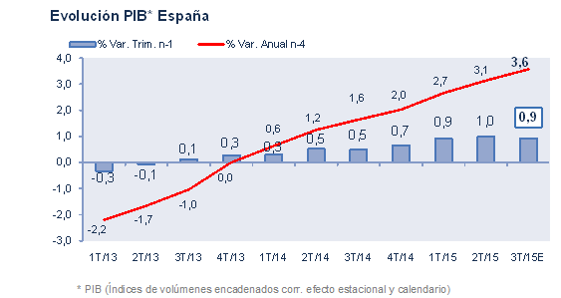

El modelo de Indicador de actividad económica de SEUR permite anticipar el dato del PIB semanas antes del cierre trimestral -a diferencia de otros informes y de los datos definitivos proporcionados por el INE, que publican semanas después-, lo que favorece el establecimiento adelantado de planes operativos, económicos y financieros.

SEUR, gracias a su sólida trayectoria en el transporte urgente y la logística y, a su amplia cartera de clientes, se convierte en fiel reflejo de lo que ocurre en la economía española y dispone de los datos necesarios para elaborar el Indicador SEUR. Se trata de un modelo estadístico predictivo basado en la evolución de las principales dimensiones y variables de su negocio. La fiabilidad de este indicador de previsión adelantada del PIB viene contrastada por su coincidencia con los datos que ha publicado el INE durante los dos últimos años.

Acerca de SEUR

En SEUR, tras más de siete décadas siendo pioneros en el transporte urgente, contamos con tres grandes ejes de negocio: internacional, comercio electrónico y logística de valor añadido. Los 6.400 empleados de SEUR damos servicio a más de 1.200.000 clientes, gracias a una flota de 3.800 vehículos y más de 1.000 tiendas de proximidad.

En nuestra apuesta constante por la innovación, estamos desarrollando nuevos servicios que nos permiten ofrecer eficiencia y calidad a nuestros clientes. Por eso contamos con soluciones como SEUR Predict, por la que informamos de la ventana horaria de 1 hora en la que será entregado el pedido online o SEUR SunDay y SEUR SameDay que nos permiten realizar envíos en domingo y en el mismo día, reduciendo al máximo el tiempo de espera de los pedidos online.

Y nuestra ambición no queda ahí. Somos parte de DPDgroup, una de las mayores redes internacionales de transporte urgente que agrupa las marcas DPD, Chronopost, Interlink Express y SEUR, y que nos permite entregar en más de 230 países. Gracias a esta integración, nos esforzamos cada día por ofrecer una experiencia única a nuestros clientes, basada en el conocimiento de sus necesidades, a la vez que construimos relaciones sólidas con todos ellos.

Para más información:

http://www.teloenvioporseur.com/

http://www.facebook.com/seur.es


https://twitter.com/SEUR


http://www.linkedin.com/company/SEUR

Gabinete de prensa/ Agencia de comunicación SEUR

Carmen Queipo de Llano / Laura Gonzalvo  Dpto. Comunicación y Marca SEUR  91 322 27 52  laura.gonzalvo@seur.net | Silvia Egea / Elena Barrera  TINKLE  91 702 10 10  segea@tinkle.es  ebarrera@tinkle.es
seur.com

